Matematik, Niveau D

**Opgave05-2a_Formler_elektrikere**

**Navn: .**

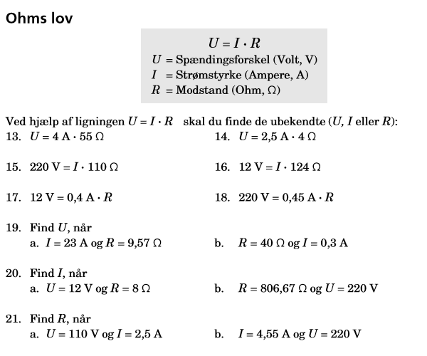

Matematik, Niveau D

**Opgave05-2a_Formler_elektrikere (side 2).**

**Navn: .**

Matematik, Niveau D

**Opgave05-2a_Formler_elektrikere (side 3).**

**Navn: .**